Proiect IA - Documentatie

Dimofte Marian 333

1. Programul se apeleaza in felul urmator, de exemplu:



Unde folderele input si output din folderul curent sunt folderele de input si output. Se cere o solutie si timeout de 0 secunde

6. Explicarea euristicilor:

Prima euristica returneaza distanta de la broasaca la mal (ceea ce evident este <= cu orice drum posibil de la ea la mal)

A doua euristica returneaza distanta de la broasca la mal (daca broasca poate sa ajunga acolo dintr-un salt) sau returneaza cea mai mica lungime a drumul de la orice frunza la care poate ajunge din acest punct printr-o singura miscare la mal (frunza va fi cea mai apropiata de cea mai scurta dreapta care uneste broasca de mal) deci sigur va fi pe cel mai scurt drum de la broasca la mal.

Euristica neadmisibila este total invers, va lua cea mai departata frunza de traiectoria broasca mal, ceea ce o face gresita in mod general.

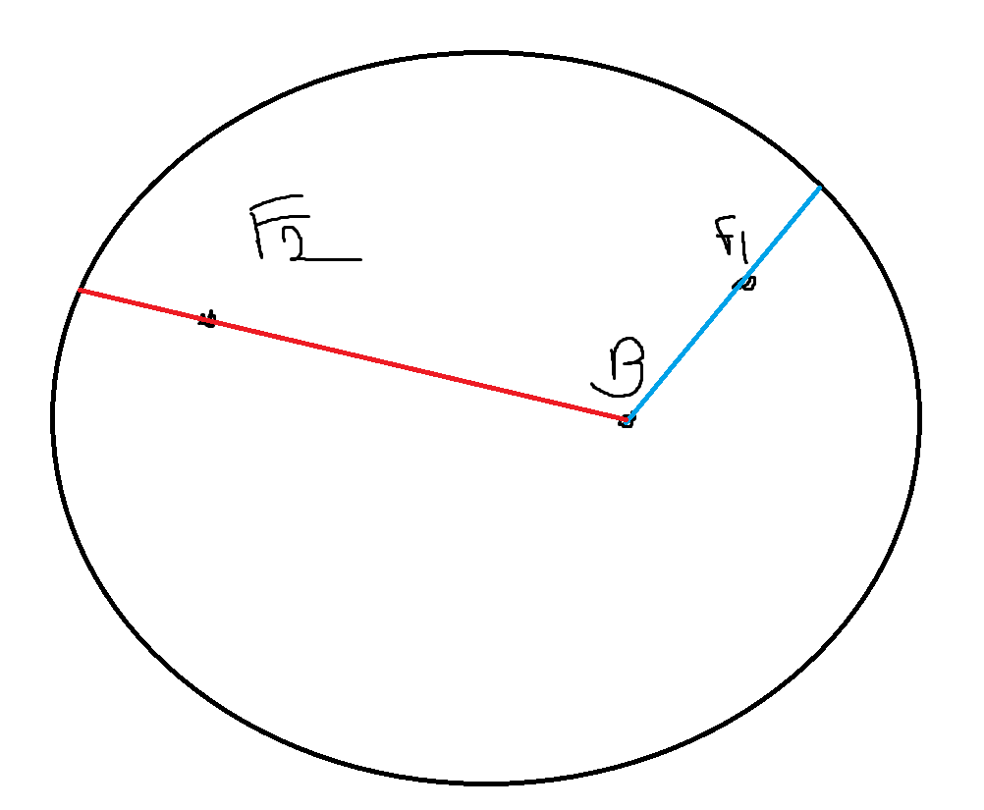

In acest exemplu va estima ca cel mai rapid ar merge prin F2 dar cel mai rapid drum ar fi prin F1, deci exista un drum mai scurt care e mai mic decat rezultatul dat de euristica.

7. Nu exista input in stare finala deoarece broastele nu pot fi deja pe mal in datele de intrare